SOUSTŘEDĚNÍ
Závazná přihláška na soustředění na VODĚ
TJ Atletika Nýrsko

Pátek 7.6.2024 – Pátek 9.6.2024 ano / ne
Přihláška:
Zákonný zástupce hlavní kontaktní osoba:
Jméno a příjmení ………………………………………………………
Datum narození ………………………………………………………..
Bydliště ………………………………………………………..…………..
Kontaktní tel…………………………………………………………….
------------------------------------------------------
Účastník/ci:
Jméno a příjmení ………………………………………………………
Datum narození ………………………………………………………..
Bydliště ………………………………………………………..…………..
Jméno a příjmení ………………………………………………………
Datum narození ………………………………………………………..
Bydliště ………………………………………………………..…………..

Jméno a příjmení ………………………………………………………
Datum narození ………………………………………………………..
Bydliště ………………………………………………………..…………..

Jméno a příjmení ………………………………………………………
Datum narození ………………………………………………………..
Bydliště ………………………………………………………..…………..

Prioritně je soustředění pro aktivní členy TJ Atletika Nýrsko, každé dítě musí mít s sebou plnoletou osobu, která bude za dítě zodpovědná. Budeme ale rádi za vaše kamarády a známé, kteří pojedou s námi. Budou se také hodit chlapské silné ruce v místech kde jsou jezy apod.
Pojedeme na „těžko“ případně, když seženeme dobrovolníka, který bude ochoten jet jen s autem s bagáží vyřešíme takto. Zpět k místu vyplutí se dostaneme vlakem nebo autobusem. Každý na lodi bude mít své pádlo a vestu, barel (ti co nikdy nebyli na vodě je možné si vzít i z domova helmu). Vaše otázky zodpovím a bude ještě před vyplutím schůzka kde si řekneme vše, k tomu, jak to bude.

Otava
Půjčovna lodí Samba www.pujcovna-lodi.cz Pražská, Sušice, po pravé straně poslední objekt směrem na Horažďovice
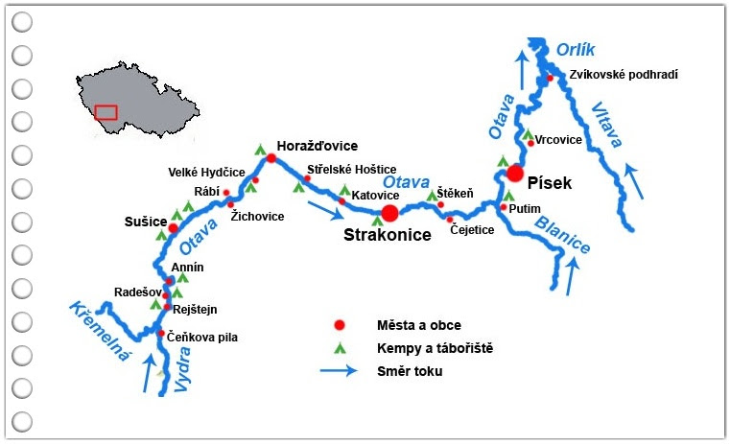
Lodě zajistím já, zaplatím ( u nich slevu). Vy pak zaplatíte částku mě, bude rozpočítáno na hlavu.

Trasa sobota a neděle cca 27 km do Katovic (trasa 2023)
Sraz v Sušici u Samby ráno, vyplutí cca 9 h ze Sušice 86 řkm, přespání v Horažďovicích pravý břeh 69,7 řkm - Rosenauerův mlýn, neděle doplutí do Katovic 58,1 řkm - Otavský ráj (max do Strakonic 51,9 řkm-půjčovna Samba)
Trasa pátek – sobota – neděle cca 34km do Strakonic
Sraz v Sušici u Samby 86 řkm vyplutí cca 15h přespání, levý břeh kemp Čepice 81 řkm, případně Velké Hydčice 73,3 řkm (záleží na počasí, kdy vyjedeme, kolik bude vody apod.)
Sobota dojezd do Střelských Hoštic 64,5 řkm případně do Katovic 58,1 řkm a neděle dojezd do Strakonic 51,9 řkm – půjčovna lodí Samba
Vrácení lodí a zpět vlakem nebo autobusem např. 15:24 jede přímý autobus. Vše se doladí podle počtu účastníků apod.

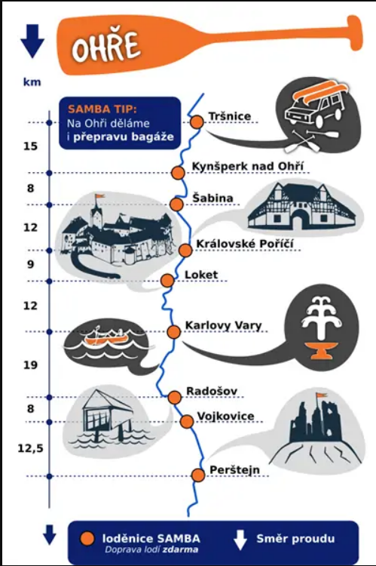
Je možné jet i jinou řeku. Doporučuji Ohři od Tršnice jsou tam krásné meandry a romantická zákoutí, ale neteče to, od Kynšperka už to jede pěkně. Ale, je to spíš na 2,5 dne. A celkem daleko k nalodění a vrácení se zpět.

Spaní je ve vlastních stanech, je nutné mít spacák, karimatku. Vaříme si vlastní čaj ke snídani na vařiči (my vozíme malý vařič na pevný líh a stačí pro uvaření vody na čaj pro všechny), případně vaříme k jídlu kaši a večer polévku z pytlíku, nebo něco takového. Po cestě jsou kempy a různá občerstvení, takže oběd je řešen jídlem tohoto typu. Nikdy se nestalo, že by někdo na vodě trpěl hlady nebo žízní.
Kemp si na místě platí každý sám. Cena se většinou skládá z ceny za stan, osobu a osoby 18+ platí poplatek zvaný „vzdušné“. Ceny si můžete najít na internetu podle kempů kde budeme přespávat. Teď je ještě nemají aktuální, takže je nevím.
Co je potřeba s sebou:
Plavky, pláštěnka, boty do vody, pokrývku hlavy a oblečení na loď (plavky, triko, kraťasy apod. důležité, aby to rychle schlo, a nebylo objemné), věci na spaní, věci do kempu na večer k ohni, nepromokavou větrovku, ručník, hygienu, pytle velké pevné na odpad ty se dávají do barelu (barel je také z půjčovny) a do toho se dají všechny naše věci, je to pro jistotu. Je dobré dát si věci do menších zavíracích pytlíků (spaní, spodní prádlo, legíny a tak). Dále hrneček, čaj, lžíci, nůž, baterku, opalovací krém, léky…. Z domova pečivo a něco na zobání v lodi (my vozíme nějakou buchtu, řízečky nebo karbanátky, sušenky, ovoce, zeleninu). Pamatujte, co povezete v lodi, musíte na konci zabalit do batohu a dovézt vlakem nebo autobusem zpět k autu do Sušice. Takže vezměte s sebou více malých batohů, ať si děti také něco nesou a vy nevypadáte jako velbloud na Sahaře.
Vítáme hudební nástroje a hudebníky.
S sebou hlavně dobrou náladu.
Děti bez telefonů … není potřeba jedeme si užívat nikoliv googlit.
Houbičku do lodě na houbičkování vody a lano na koníčkování si bereme v půjčovně. Ti, co neví – vysvětlím.

